Contrat B2B (2026-2027) Date : ______/______/______
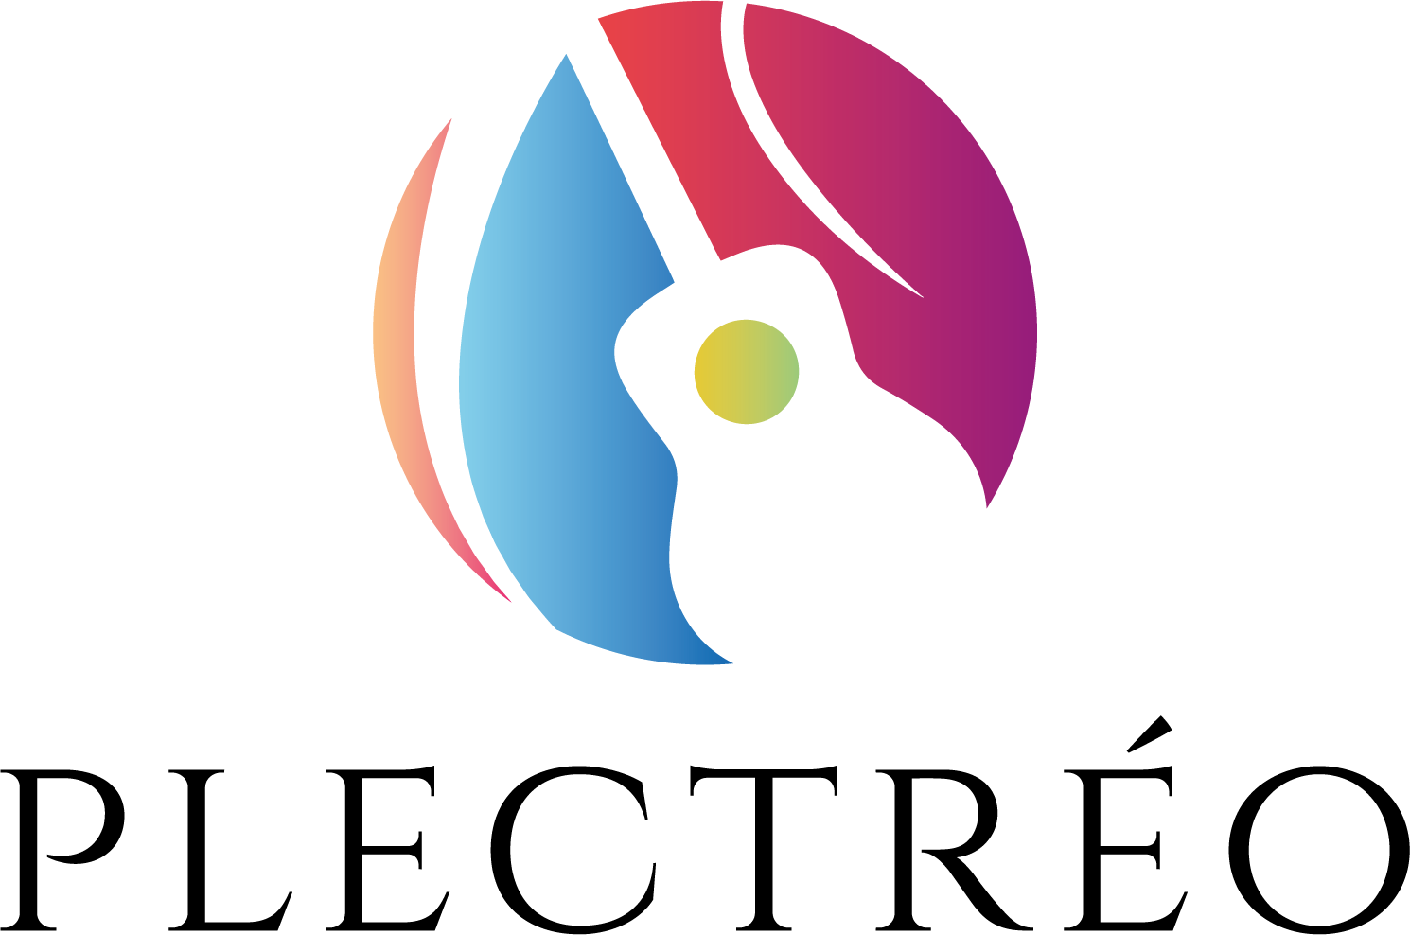
Cours de guitare à domicile
SIREN : 751267006 - Code APE : 8552Z Enseignement Culturel
Tél : 06.98.39.53.48 - Mail : contact@plectreo.fr - Web : www.plectreo.fr
___________________________________________________________________________
Date : 1er juin 2026 au 31 décembre 2027

1er LOT OFFERT
Présentoir & Flyers
___________________________________________________________________________
Consignes de présentation :
1 - Le lot est à déposer dans un lieu de passage visible et accessible à tous.
2 - Le présentoir est conçu pour être placé en intérieur sur une table ou un bar.
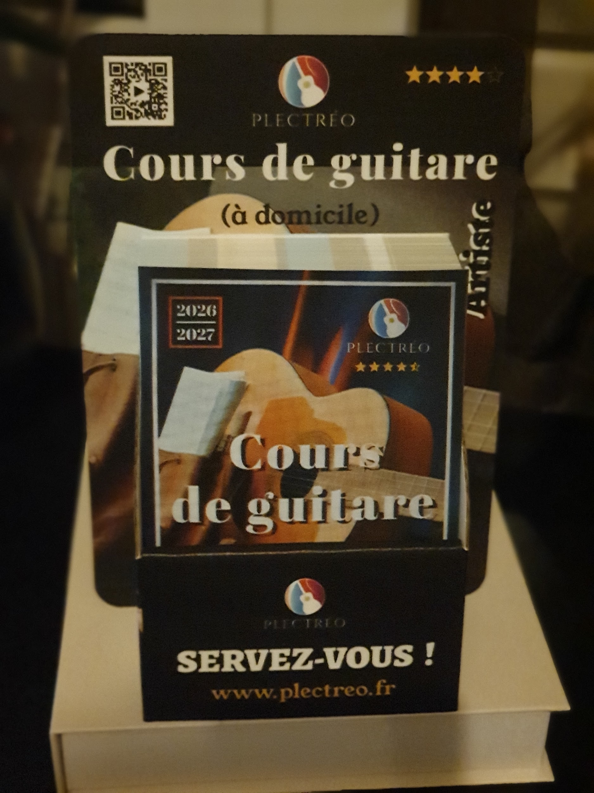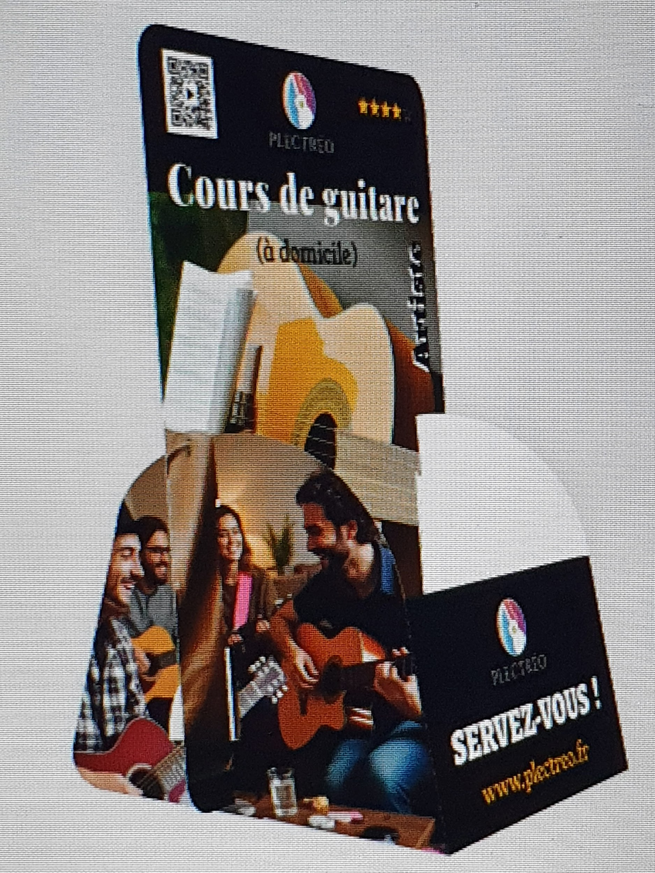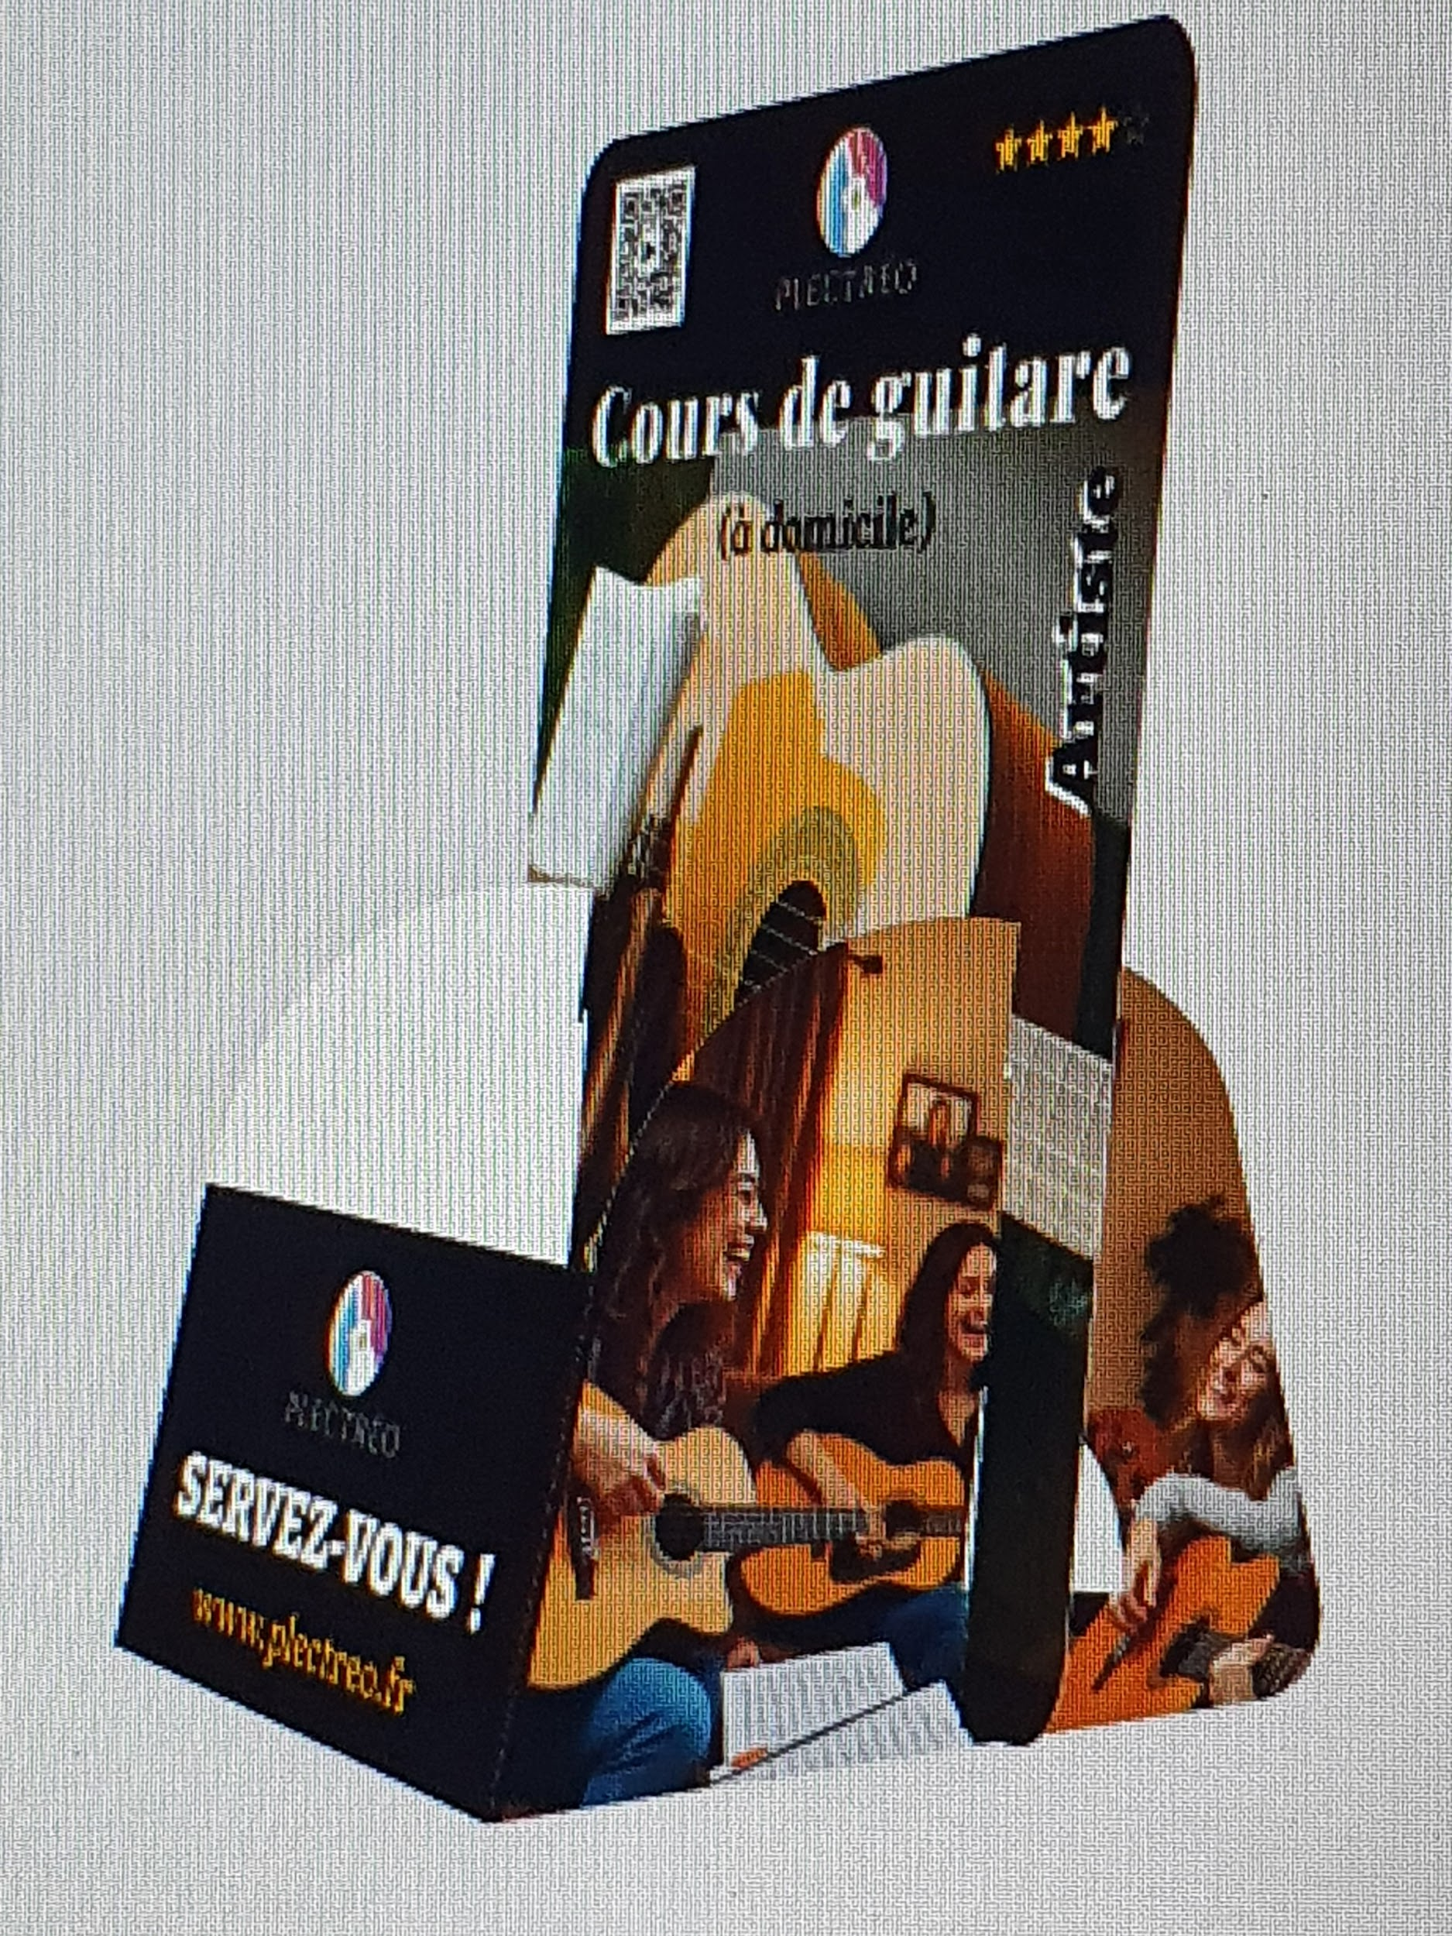
Dimensions : H x P x L = 20 x 12 x 15 (cm)

Distribution en “ Libre Service “
▢ Contrat B2B sans engagement avec obligations de moyens.
En qualité de Responsable j’accepte les consignes de présentation du support publicitaire de Plectréo et je m’engage à les respecter.

Nom & Signature (Responsable)
M. COUBARD Cyril
(Dirigeant)

COMMUNES
Caen, Ifs, Fleury-sur-Orne, Louvigny, Bretteville-sur-Odon, St André-sur-Orne, Cormelles-le-Royal, Eterville.

